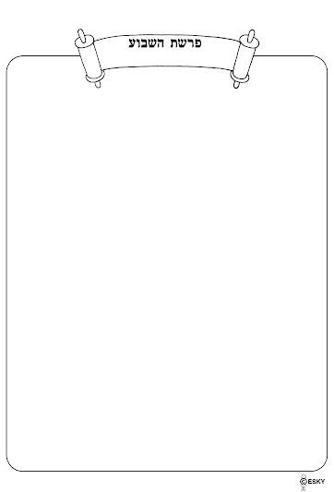
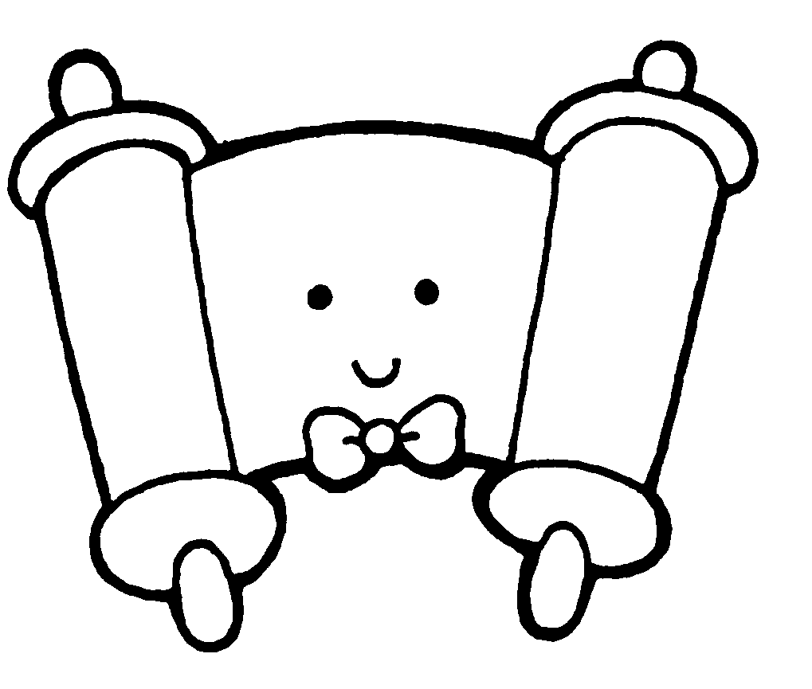
פרשת תולדות
"וַיְהִי כִּי זָקֵן יִצְחָק וַתִּכְהֶין עֵינָיו מֵרְאוֹת"...
ברכת יצחק ליעקב:
(פרק כ"ז פס' כ"ח)"ויתן לך האלוקים ________ ________ ________ __________ ________ ________ ________".
יצחק רוצה לברך את __________ רבקה רוצה שיברך את __________
יצחק מברך את __________
יצחק, כשנהיה זקן עיניו כהו והיו עיוור, מדוע זה קרה?
רש"י אומר 3 סיבות לדבר:
א. ____________________________________.
ב. _____________________________________.
ג. כדי שיעקב יקבל את הברכות (ולא עשו).
ה' לא גילה ל________ שעשו רשע כי לא רצה לדבר _________ _________.
נלמד מדרכיו של הקב"ה ונִזָהֵר מאוד שלא ______ לשון הרע!
נשתדל באהבת חינם לכל אחת וה' יחזיר לנו אהבת _____ ויביא לנו ____________.

מענייני הפרשה:
פרשת תולדות

הצדיק ר' חיים מצאנז ז"ל נסע פעם דרך כפר אחד, בשם "מאקאלי". פתאום ציוה הצדיק לעמוד, ירד מעל המרכבה, נכנס לבית המלון ושאל אם יש כאן זקן או זקנה. אמרו לו , כי בעל המלון יש לו אם זקנה בת תשעים שנה. ציוה הצדיק להביאה לפניו. כשבאה הזקנה שאל אותה הצדיק:
האם היה בזמן מן הזמנים איזה צדיק במלון הזה?"

ענתה האשה, כי פעם אחת עבר דרך הכפר הזה הרב הקדוש ר' לוי יצחק מברדיצ'וב ז"ל, בנסיעתו למדינת אונגארן, וישן במלון הזה שני שבועות.

אמר הצדיק לחסידים: "כאשר עברתי דרך הכפר, הרגשתי ריח טוב של צדיק, ויהי לפלא בעיני, איך בא לכאן צדיק?! עתה אני מבין מאין הריח הזה, אחרי שהרב הקדוש מברדיצ'וב היה פה...".

"וַיַרַח אֶת רֵיחַ בְּגָדָיו" בגדיו"


השלימי את הפסוקים הבאים ( מ א' ועד י' )
"א_______ הוליד את יצחק"
רבקה בת ב______ הארמי"
"וילך יצחק אל אבימלך מלך פלשתים ג________"
"..מטל השמים ומשמני הארץ ורב ד______ ותירוש"
...הנה משמני ה________ יהיה מושבך"
"ו_______ חרבך תחיה"
"ויהי כי ז______ יצחק ותכהינה עיניו מראות"
"קום ברח לך אל לבן אחי ח_________"
"לך אל הצאן וקח לי משם שני גדי עיזים ט________"
הקול קול י ______ והידיים ידי עשו"

פרשעשוע:


